Районная эколого – краеведческая конференция
«На этой земле жить мне и тебе»,
посвящённая Году экологии в Российской Федерации

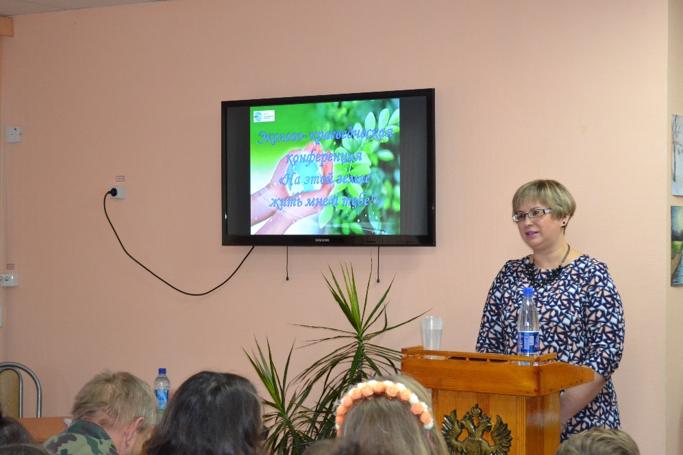
Добрый день, уважаемые участники, гости конференции «На этой земле жить мне и тебе».

Как вы знаете, 2017 год объявлен в Российской Федерации Годом экологии. Указ о его проведении подписан Президентом РФ Владимиром Путиным 5 января 2016 года.

Это мероприятие мы посвящаем Году экологии и особо охраняемых природных территорий
Экология стала самым громким словом на земле, громче войны и стихии. Оно характеризует собой понятие вселенской беды, никогда прежде не существовавшей перед человечеством. Сегодня общество стоит перед выбором — сохранить планету и выжить или продолжать оказывать давление на природу и, в конце концов, погибнуть. Поэтому охрана окружающей среды, сбережение её природных богатств для следующих поколений, повышение уровня экологической культуры человека и общества, приобретают всё большую актуальность и значимость.
Целью и задачами конференции является продвижение историко-культурного наследия, природных и иных достопримечательностей родного края; возрождение народных традиций рационального природопользования, привлечение внимания широких слоев общественности к проблемам экологии района, вовлечение жителей Юрьянского района в практическую деятельность по сохранению родной природы.

В работе конференции принимают участие:

- заместитель главы администрации Юрьянского района Вера Анатольевна Вылегжанина

- руководитель Центра экологической информации и культуры Кировской областной научной библиотеки им. А. И. Герцена Елена Аркадьевна Чемоданова
- главный специалист по Юрьянскому району областного природоохранного центра Министерства охраны окружающей среды Кировской области Игорь Иванович Шангин
- заведующая сектором Юрьянского районного архива Екатерина Михайловна Сафонова
- представитель духовенства, настоятель Троицкой церкви села Медяны Юрьянского района протоиерей Андрей Дудин
- представители организаций и учреждений культуры, образования Юрьянского района, библиотекари и учащиеся школ Юрьянского района, победители исследовательских работ и все интересующиеся историей и экологическим состоянием родного края

Вести конференцию поручено мне – Колпащиковой Наталье Юрьевне – начальнику управления культуры и молодёжной политики администрации Юрьянского района.
Слово для приветствия предоставляется заместителю главы администрации Юрьянского района Вере Анатольевне Вылегжаниной.
Переходим к повестке дня.
1. Человечество за весь период своего существования сталкивалось и сталкивается с множеством экологических проблем, большая часть которых возникла по вине самих людей. Сегодня трудно найти населённый пункт, район, область, не подверженные в той или иной мере экологической опасности. А какова экологическая ситуация в нашем Юрьянском районе? Слово предоставляется главному специалисту по Юрьянскому району областного природоохранного центра Министерства охраны окружающей среды Кировской области Шангину Игорю Ивановичу. Тема его выступления «Экологическая обстановка в Юрьянском районе»
2. Значительную роль в экологическом просвещении населения, воспитания экологической культуры призваны сыграть библиотеки.
Галина Николаевна Орлова, зав. отделом методической и информационно - библиографической работы Юрьянской центральной районной библиотеки им. С.И. Сычугова, познакомит нас с «Библиотечной экологической картой Юрьянского района».

3. Природа Кировской области поражает своим великолепием и многообразием. И территория Великорецкого - яркое тому подтверждение. Это уникальный, неповторимый природный комплекс.
Слово предоставляется педагогу дополнительного образования Центра детского творчества п. Юрья Гординой Надежде Андреевне. Тема её выступления «Природный комплекс села Великорецкое – памятник природы регионального значения».

4. В каждом населенном пункте у человека есть свое любимое место для отдыха, прогулок, занятий спортом. Для юрьянцев таким местом является Заречный парк. Слово предоставляется зав. сектором Юрьянского районного архива Сафоновой Екатерине Михайловне. Тема её выступления «Заречный парк – любимое место отдыха юрьянцев».

5. Вопрос экологии беспокоит сегодня большинство обычных людей, вовлекая их в активную практическую деятельность. Неравнодушные люди вырубают кустарники, выкашивают траву, чистят заброшенные водоёмы. Одним из таких является местный житель села Пышак Юрьянского района Виктор Анатольевич Кривокорытов, который уже не первый год занимается восстановлением сельского пруда. Ему мы и предоставляем слово, тема его выступления «Пруд, где появились караси».

6.Большая работа и хорошее начинание было организовано в этом году в поселке Мурыгино. Объединившись, молодёжь, ветеранская организация, неравнодушные жители поселка, начали наводить в Мурыгино порядок, организуя субботники, очищая берег реки Вятки и парк от различного хлама, мусора, кустов и деревьев. Слово предоставляется одному из инициаторов начинания, библиотекарю Мурыгинской детской библиотеки Гавриловой Ларисе Владимировне. Тема ее выступления «Изумрудное Мурыгино».

7.Экология природы немыслима без экологии души. Человек – творец, хранитель, но он же и разрушитель.
В селе Медяны Юрьянского района уже не первый год продолжается восстановление Троицкой церкви. За это время была проделана огромная работа по очистке территории храма от мусора и грязи, по его строительству. Предоставляем слово настоятелю Троицкого храма села Медяны протоиерею Андрею Дудину. Тема его выступления «От экологии природы к экологии души. Троицкая церковь села Медяны. Шаги на пути возрождения».

8. Книги Павла Маракулина, чья жизнь тесно связана с Юрьянской землёй – это гимн вятской природе, вятским людям, родному Вятскому краю. Давайте и мы отправимся в мир природы Павла Маракулина вместе с учащимся школы села Медяны Юрьянского района Сколовым Матвеем. Тема его выступления «Увиденная сердцем красота».

9. Слово предоставляется обучающимся объединений «Память» и «Истоки» Центра детского творчества п. Юрья Ладыгину Никите и Козлову Дмитрию, руководитель объединений Россохина Анна Гербертовна. Тема выступления «Моё хобби – рыбалка» (Условия, необходимые для удачной рыбалки).
10. С целью совершенствования работы библиотек области по экологическому просвещению и воспитанию населения, Центром экологической информации и культуры областной научной библиотеки им. А. И. Герцена была начата реализация областного проекта «Зеленая библиотека Вятки». Слово предоставляется руководителю Центра Чемодановой Елене Аркадьевне. Тема выступления «Зелёная библиотека Вятки».
Повестка эколого – краеведческой конференции «На этой земле жить мне и тебе!» на этом исчерпана. В ходе работы конференции был представлен уникальный материал по истории, экологии, народному православию, традиционной народной культуре и культуре родного края.
От имени организаторов конференции благодарю всех присутствующих за участие в конференции. Особая благодарность всем выступающим за интересные и содержательные доклады.
Награждение выступающих.

Экология души
Нина Уманская

От экологии зависит вся планета,
Особенно страдают наши дети.
Прервётся жизнь, не получая Света,
Без чистоты души, и мы за всё в ответе.
Проблемы связаны друг с другом, как понять,
Которая главней? Что от чего зависит?
Как своего дитя рождает мать,
Так наши действия рождаются от мыслей.
Что проку рассуждать? Не в рассуждениях суть.
Мы сделали и делаем немало,
Чтоб нечего нам стало пить и нечего вдохнуть,
Чтоб всё потом опять начать сначала.
Очистим экологию души,
И экология Земли сама воспрянет.
Ведь каждая безнравственная мысль
Последствием своим планету ранит.
Очистим душу, смоем с мыслей грязь,
И вся Земля очистится от сора.
Природа, благодарно возрождаясь,
Моря очистит, реки и озёра.
Чтоб рано перестали умирать,
От каждого нужна всего лишь малость:
Любить, ценить, прощать, не осуждать,
Чтоб на планете нашей жизнь осталась.

В завершении нашего мероприятия хочется обратиться к присутствующим. От того, как человек помогает природе сегодня, зависит, как он будет жить завтра. Пора меняться и начинать осознавать, что человек это не центр природы, чьим призванием является ее полное уничтожение, а ее дитя, которому дан дар не только разрушать, но и создавать. Запомните, чтобы помочь природе, нужно начать ее любить, ведь тому, кого любишь, будешь стараться делать только добро, даже отказывая себе в каких-то удобствах.
Задумайтесь над словами Антуана де Сент-Экзюпери «...Мы все уносимся вдаль на одной и той же планете — мы экипаж одного корабля». И оттого, сколько усилий мы потратим на сохранение чистоты окружающего мира, зависит наш завтрашний день.
Мы должны наконец-то понять, что сохранение Природы, ее облагораживание и просветление – это одна из важнейших задач человечества в целом и каждого из нас. И если мы до сих пор неспособны ее облагораживать и просветлять, то давайте хотя бы слушать ее, пытаться понять и не нести разрушения.

На этом конференция объявляется закрытой.

Мы приглашаем вас принять участие в акции «Вырасти экологическое дерево», на листочках которого нужно дать ответ на вопрос: что уже сегодня может сделать каждый из нас для экологии родного края?»

